Disponible à partir du 27 mars 2024

Beschikbaar vanaf 27 maart 2024

LABO NEWS
Cliniques de l’Europe – Europa Ziekenhuizen
Tel : 02/614.27.80 (site St(e)-Elisabeth) - 02/614.37.80 (site St-Mich(i)el)

N° 53 Diffusion Date

Nederlands hieronder

PCR - Panel multiplex respiratoire

Chers confrères et consœurs,

Nous avons le plaisir de vous annoncer le développement d'une nouvelle méthode de PCR, offrant une détection rapide des pathogènes infectieux respiratoires suivants :

- Bordetella pertussis (BP)
- Bordetella parapertussis (BPP)
- Mycoplasma pneumoniae (MP)
- Chlamydia pneumoniae (CP)
- Légionella pneumophila (LP)
Cette nouvelle technique repose sur l'utilisation d'une PCR en temps réel, capable de fournir des valeurs multi-Ct (cycle seuil) dans un seul canal de fluorescence. Cela permet l'amplification et la détection simultanées des acides nucléiques cibles, offrant ainsi une méthode précise pour le diagnostic des infections respiratoires.

Ci-dessous, les différentes cibles du panel :

- Mycoplasma pneumoniae
Mycoplasma pneumoniae représente une part significative des maladies respiratoires chez l'homme, étant impliqué dans 15 à 20 % des cas de pneumonie acquise dans la communauté (CAP). Son diagnostic est souvent complexe en raison de la nature aspécifique des symptômes. Avec la disponibilité limitée de tests de laboratoire rapides, sensibles et spécifiques, il est souvent difficile d'établir un diagnostic étiologique précis, ce qui entraîne fréquemment le recours à une antibiothérapie empirique.
La disponibilité de la PCR pour le diagnostic étiologique (test de référence), va permettre de mieux cibler la prescription d’antibiotiques et d’éviter la surconsommation.
Il convient de rappeler que la transmission de M. pneumoniae se fait par des gouttelettes respiratoires, et que la période d'incubation est d'environ deux semaines.
Dans le contexte de la CAP, un diagnostic précoce par PCR devrait être envisagé chez les patients présentant des symptômes évocateurs, lorsque l'administration d'une thérapie antibiotique est indiquée.

Bien que la PCR soit l'outil privilégié pour le diagnostic, il est essentiel d'interpréter les résultats avec prudence. Les co-infections avec d'autres agents pathogènes sont fréquentes, et les résultats positifs ne permettent pas toujours de distinguer une infection active par M. pneumoniae d'un simple portage asymptomatique (jusqu'à 20 %). Par conséquent, une évaluation complète du contexte clinique est nécessaire pour interpréter correctement les résultats.

Sur le plan épidémiologique, les infections se manifestent à l'échelle mondiale tout au long de l'année, et des épisodes épidémiques surviennent tous les 1 à 3 ans en Europe. Plusieurs facteurs, notamment le déclin de l'immunité collective ou l'introduction de nouveaux sous-types dans la population, expliquent l'occurrence périodique de ces épidémies. Par exemple, cette année, la Belgique a été confrontée à une épidémie qui, à l’heure actuelle, semble être en déclin.
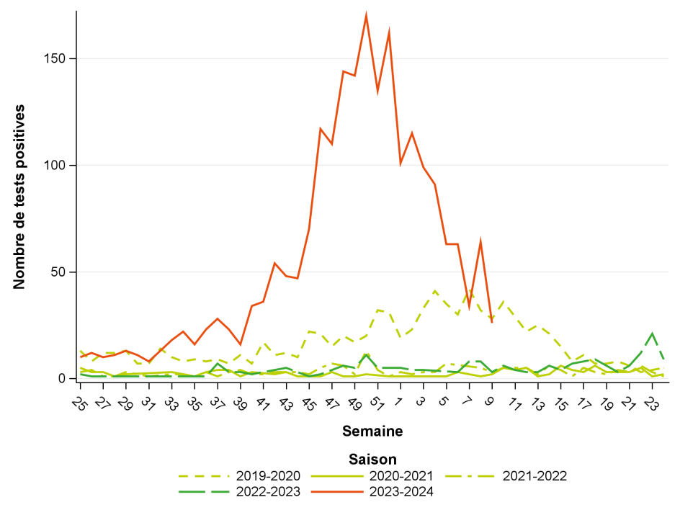
Données : Sciensano

- Chlamydia pneumoniae
Chlamydia pneumoniae est un pathogène intracellulaire obligatoire qui est responsable d'une minorité des cas de CAP. Les co-infections avec d'autres agents pathogènes sont courantes. L'infection initiale survient généralement entre 5 et 15 ans, bien qu'elle puisse également survenir plus tôt. Lorsqu'une confirmation microbiologique est nécessaire, les tests basés sur la PCR offrent une sensibilité et une spécificité élevées tout en fournissant des résultats rapides (test de référence). Cependant, il est important de corréler les résultats positifs pour C. pneumoniae avec les manifestations cliniques, car ces tests ne permettent pas de faire la distinction entre une infection symptomatique aiguë d’et une infection asymptomatique ou une persistance de traces de C. pneumoniae après la résolution des symptômes.

- Bordetella pertussis et Bordetella parapertussis
Bordetella pertussis est l'agent étiologique hautement contagieux de la coqueluche. Son cousin : Bordetella parapertussis provoque une maladie similaire, mais généralement moins sévère. Malgré les efforts de vaccination, B. pertussis reste fréquent, soulignant le besoin de tests diagnostiques efficaces.

Des études sérologiques montrent une diminution marquée, voire la disparition, des anticorps post-vaccinaux au cours des 5 à 10 ans qui suivent la dernière vaccination. Les adolescents et les adultes constituent actuellement un groupe sensible, susceptible d’être atteint par la maladie et de la transmettre à des nourrissons.
Après le début des symptômes, l'ADN de B. pertussis peut être détecté jusqu'à 8 semaines dans les prélèvements respiratoires. Ensuite, la quantité d'ADN de B. pertussis et de B. parapertussis diminuera avec le temps, rendant le test moins sensible. Un test sérologique devra alors être envisagé.

Interprétation des résultats :
- Un résultat positif indique la présence d'ADN de Bordetella pertussis ou de Bordetella parapertussis. Des co-infections existent, un patient pourrait être positif pour B. pertussis et B. parapertussis.
- Un résultat négatif indique l'absence d'ADN de B. pertussis et B. parapertussis détectable dans l'échantillon, mais n’exclut pas une infection récente (phase d’incubation) ou ancienne chez les patients se présentant tardivement après le début des symptômes ; dans de tels cas, un test sérologique est indiqué.
Remarques :
Certains vaccins acellulaires contre B. pertussis contiennent de l'ADN détectable par PCR. La contamination des échantillons par le vaccin peut entraîner des résultats faussement positifs à la PCR de B. pertussis. Les échantillons ne doivent pas être prélevés ou traités dans des espaces exposés à du matériel vaccinal contre B. pertussis.

- Légionellose
L’espèce Légionella pneumophila est l’agent infectieux de la légionellose. Elle compte 15 sérogroupes différents, le sérogroupe 1 étant impliqué dans 70 à 90 % des cas de légionellose.

La transmission se fait par voie aérienne, par aspiration de microgouttelettes d'eau et/ou de vapeur d'eau contaminée. Aucune transmission interpersonnelle n'a été décrite jusqu'à présent. Étant donné qu'il n'est pas possible de différencier cliniquement la pneumonie à Légionella des pneumonies causées par d'autres agents pathogènes, le diagnostic nécessite des tests de laboratoire spécifiques.

Actuellement, en situation d'urgence, nous proposons le dosage des antigènes urinaires de L. pneumophila. Ce test, non invasif, permet un diagnostic rapide et spécifique, mais présente le désavantage de ne détecter que le sérogroupe 1.
En complément, la PCR permet de détecter rapidement toutes les espèces de Légionella directement à partir d'un échantillon clinique respiratoire, avec des excellentes performances.
Que prélever ?

- Frottis naso-pharyngé (Bouchon ORANGE – Copan eSwab)
  - Analyse uniquement validée et remboursée* sur ce type de prélèvement
- Possible, sous réserve, sur
  - LBA
  - Expectoration
  - Aspiration naso-pharyngée
Tarif – Remboursements*

Attention, en attente de l’accréditation BELAC (condition obligatoire pour le remboursement), prévue en septembre 2024, la PCR sera facturée au patient même si les critères INAMI ci-dessous sont remplis. Merci de prévenir vos patients du coût de cette analyse : 35€.

*Après accréditation de cette analyse (accord INAMI attendu pour octobre 2024), cette PCR sera remboursée par l’INAMI quand toutes les conditions ci-dessous sont remplies :
- La prescription est faite par un pédiatre
- Le patient n’a pas subi une thérapie de 5 jours ou plus par macrolides ou triméthoprime/sulfaméthoxazole avant le prélèvement
- C’est le premier test pour cette phase d’investigation diagnostique
- L’enfant est âgé de < 1 an ET n’est pas ou incomplètement vacciné (< 3 doses) ET présente des symptômes catarrhaux suivis de nausées, bradycardie ou d’apnée(s)
OU
- L’enfant est âgé de < 16 ans ET n’a PAS été vacciné au cours des trois dernières années ET symptômes compatibles avec la coqueluche > 6 jours et < 22 jours
Pour toutes les autres indications, Il n’existe malheureusement pas de prise en charge par l’INAMI, la somme de 35 euros sera facturée au patient.

Temps de rendu des résultats

Analyse réalisée 2-3x/semaine

Bon de demande

https://www.cliniquesdeleurope.be/fr/laboratoire/manuel-et-bons-de-prelevements
Cordialement,
Mathieu Cauchie et Antoine Mairesse, pour l’équipe du laboratoire des Cliniques de l’Europe

PCR – Respiratoir multiplex panel

Geachte collega's,

We zijn verheugd u mee te delen dat we een nieuwe PCR hebben ontwikkeld die een snelle detectie mogelijk maakt van de volgende infectieuze respiratoire pathogenen:

• Bordetella pertussis (BP)
• Bordetella parapertussis (BPP)
• Mycoplasma pneumoniae (MP)
• Chlamydia pneumoniae (CP)
• Legionella pneumophila (LP)

Deze nieuwe techniek is gebaseerd op het gebruik van real-time PCR, die in staat is om multi-Ct (cycle treshold) waarden te bekomen in één fluorescentiekanaal. Dit maakt gelijktijdige amplificatie en detectie van de nucleïnezuren mogelijk, waardoor een nauwkeurige methode voor de diagnose van respiratoire infecties wordt bekomen.

Hieronder worden de verschillende targets in het panel besproken :

- Mycoplasma pneumoniae
Mycoplasma pneumoniae vertegenwoordigt een aanzienlijk deel van de respiratoire aandoeningen bij mensen en is betrokken bij 15 tot 20% van de gevallen van community-acquired pneumonia (CAP). De diagnose is vaak complex vanwege de aspecifieke aard van de symptomen. Aangezien snelle, gevoelige en specifieke laboratoriumtests slechts beperkt aanwezig zijn, is het vaak moeilijk om een betrouwbare diagnose te stellen, wat vaak leidt tot empirische antibioticatherapie. De beschikbaarheid van een PCR voor deze diagnose (gouden standaard) kan onnodige antibiotica voorkomen, antibioticamisbruik verminderen en een vroegere start van effectieve specifieke therapie mogelijk maken. Het is belangrijk op te merken dat de overdracht van M. pneumoniae plaatsvindt via aërosols en dat de incubatieperiode ongeveer twee weken is. In het kader van CAP moet bij patiënten met suggestieve symptomen vroegtijdige diagnose via PCR worden overwogen wanneer antibioticatherapie is geïndiceerd.

Hoewel PCR de gouden standaard is voor diagnose, is het essentieel om de resultaten voorzichtig te interpreteren. Co-infecties met andere pathogenen zijn frequent, en positieve resultaten maken niet altijd onderscheid tussen actieve M. pneumoniae infectie en asymptomatische dragerschap (tot 20%). Een uitgebreide evaluatie van de klinische context is daarom noodzakelijk voor een juiste interpretatie van de resultaten.
Op epidemiologisch niveau manifesteren infecties zich wereldwijd gedurende het hele jaar, met epidemische episodes die zich elke 1 tot 3 jaar voordoen in Europa. Verschillende factoren, waaronder afname van collectieve immuniteit of de introductie van nieuwe subtypes in de populatie, verklaren de periodieke optreden van deze epidemieën. Dit jaar bijvoorbeeld werd België geconfronteerd met een epidemie die momenteel lijkt af te nemen.

Gegevens: Sciensano

- Chlamydia pneumoniae
Chlamydia pneumoniae is een obligaat intracellulair pathogeen dat verantwoordelijk is voor een minderheid van CAP-gevallen. Co-infecties met andere pathogenen komen veel voor. De initiële infectie treedt meestal op tussen 5 en 15 jaar, hoewel deze ook eerder kan voorkomen. Wanneer microbiologische bevestiging nodig is, bieden op PCR testen een hoge gevoeligheid en specificiteit en bovendien zijn de resultaten snel gekend (gouden standaard). Het is echter belangrijk om positieve resultaten voor C. pneumoniae te correleren met klinische symptomen, aangezien deze tests geen onderscheid maken tussen een acute symptomatische infectie, asymptomatische infectie of persistente sporen van C. pneumoniae na resolutie van de symptomen.

- Bordetella pertussis en Bordetella parapertussis
Bordetella pertussis is het zeer besmettelijke etiologische agens van kinkhoest, terwijl zijn neef, Bordetella parapertussis, een vergelijkbare, maar meestal mildere ziekte veroorzaakt. Ondanks vaccinatie-inspanningen blijft B. pertussis veelvoorkomend, wat wijst op de noodzaak van betrouwbare diagnostische tests.

Sero-epidemiologische studies tonen een aanzienlijke afname of zelfs verdwijning van postvaccinale antilichamen gedurende 5 tot 10 jaar na de laatste vaccinatie. Adolescenten en volwassenen vormen momenteel een gevoelige groep die vatbaar is voor de ziekte en deze kan overdragen op zuigelingen. Na het begin van de symptomen kan het DNA van B. pertussis tot 8 weken worden gedetecteerd. Daarna zal de hoeveelheid B. pertussis en B. parapertussis DNA in de loop van de tijd afnemen, waardoor de test minder gevoelig wordt. Op dat moment moet serologisch onderzoek worden overwogen.

Resultateninterpretatie:
• Een positief resultaat geeft de aanwezigheid aan van DNA van Bordetella pertussis of Bordetella parapertussis. Co-infecties zijn mogelijk, waarbij een patiënt positief kan zijn voor zowel B. pertussis als B. parapertussis.
• Een negatief resultaat geeft de afwezigheid aan van detecteerbaar B. pertussis en B. parapertussis DNA in het monster, maar sluit geen recente infectie (incubatiefase) of eerdere infectie bij patiënten die laat na het begin van de symptomen worden gepresenteerd, uit. In dergelijke gevallen is serologisch onderzoek geïndiceerd.

Opmerkingen:
Sommige acellulaire vaccins tegen B. pertussis bevatten DNA dat detecteerbaar is met PCR. Besmetting van stalen met het vaccin kan leiden tot vals positieve PCR resultaten voor B. pertussis. Stalen mogen niet worden afgenomen of verwerkt in ruimtes die zijn blootgesteld aan B. pertussis vaccinmateriaal.

- Legionellose
Legionella pneumophila is het infectieuze agens van legionellose. Het omvat 15 verschillende serogroepen, waarbij serogroep 1 betrokken is bij 70 tot 90% van de gevallen van legionellose.

Overdracht vindt plaats via de lucht door het inademen van microdruppels water en/of stoom. Tot nu toe is er geen interhumane overdracht beschreven. Omdat klinisch vaak geen onderscheid kan worden gemaakt tussen Legionella pneumonie en een pneumonie veroorzaakt door andere pathogenen, vereist de diagnose specifieke laboratoriumtests.

Op dit moment worden urine antigentests voor L. pneumophila aangeboden in urgente situaties. Deze niet invasieve test biedt een snelle en specifieke diagnose, maar heeft als nadeel dat alleen serogroep 1 wordt gedetecteerd. Als aanvulling hierop maakt PCR een snelle detectie van alle Legionella serogroepen mogelijk rechtstreeks vanuit een respiratoir staal, met uitstekende performantie.
Welke staal af te nemen?

- Nasofaryngeale uitstrijk (ORANJE dop – Copan eSwab)
  - De analyse is enkel gevalideerd en terugbetaald* op dit type staal
- Mogelijk, afhankelijk van de situatie, op:
  - LBA
  - Sputum
  - Nasofaryngeale aspiratie
Tarief – terugbetaling*

Houd er rekening mee dat in afwachting van de BELAC-accreditatie (een verplichte voorwaarde voor terugbetaling), die in september 2024 wordt verwacht, deze PCR aan de patiënt zal worden gefactureerd, zelfs als aan de onderstaande RIZIV criteria wordt voldaan. Informeer uw patiënten over de kost van deze analyse: € 35.

Na accreditatie van deze analyse (akkoord van het RIZIV verwacht in oktober 2024), wordt deze PCR terugbetaald door het RIZIV als aan alle onderstaande voorwaarden is voldaan:
- De PCR is voorgeschreven door een kinderarts
- De patiënt heeft de afgelopen 5 dagen of langer geen macrolide- of trimethoprim/sulfamethoxazoltherapie ondergaan
- Dit is de eerste test voor deze fase van diagnostisch onderzoek
- Het kind is < 1 jaar oud EN is niet of onvolledig gevaccineerd (< 3 doses) EN presenteert zich met catarrale symptomen gevolgd door misselijkheid, bradycardie of apneu(s)
OF
- Het kind is < 16 jaar oud EN is NIET gevaccineerd in de afgelopen drie jaar EN symptomen die passen bij kinkhoest > 6 dagen en < 22 dagen.
Voor alle andere indicaties is er helaas geen terugbetaling door het RIZIV en zal 35 euro aan de patiënt gefactureerd worden.

TAT
Analyse 2-3x/week uitgevoerd

Aanvraagformulier

https://www.cliniquesdeleurope.be/fr/laboratoire/manuel-et-bons-de-prelevements

Met vriendelijke groeten,

Mathieu Cauchie en Antoine Mairesse, namens het team van het laboratorium van de Europaziekenhuizen

